**La nouvelle carte de l’Europe**

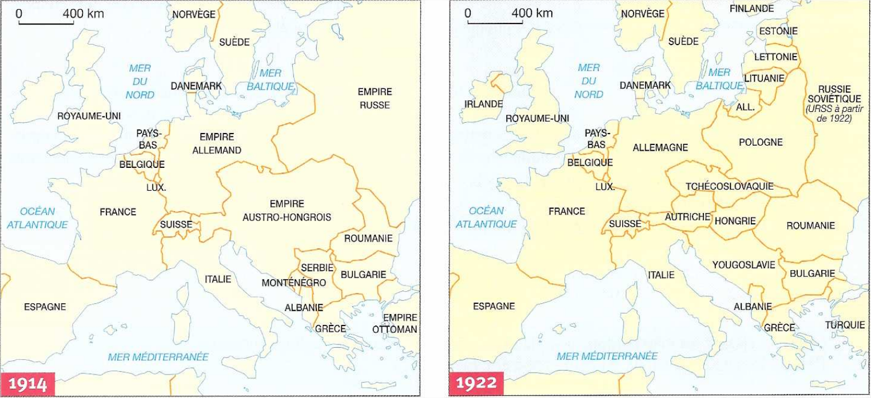

Sur la carte de droite, coloriez en bleu les nouveaux Etats qui sont créés.

Colorier en noir l’Allemagne sur les 2 cartes.

Colorier en vert l’Etat autrichien sur les 2 cartes.

Colorier en rouge la Russie sur les 2 cartes.

Sur la carte de droite, colorier en bleu les territoires gagnés, par la France, l’Italie, la Roumanie

Bilan : Qui sont les grands perdants de ce nouveau découpage ?

Quel Etat risque d’être au centre de tensions futures ?

**La nouvelle carte de l’Europe**



Sur la carte de droite, coloriez en bleu les nouveaux Etats qui sont créés.

Colorier en noir l’Allemagne sur les 2 cartes.

Colorier en vert l’Etat autrichien sur les 2 cartes.

Colorier en rouge la Russie sur les 2 cartes.

Sur la carte de droite, colorier en bleu les territoires gagnés, par la France, l’Italie, la Roumanie

Bilan : Qui sont les grands perdants de ce nouveau découpage ?

Quel Etat risque d’être au centre de tensions futures ?